Информация
ГУО ”Средняя школа №1 г. Сенно имени З.И. Азгура“
о ходе реализации инновационного проекта ”Внедрение модели использования драматизации как средства духовно-нравственного развития учащихся
(на примере традиционного белорусского театра ”Батлейка“)“

Сроки реализации инновационного проекта:2023-2026 годы.
Реализация инновационного проекта осуществляется под руководством директора учреждения образования Ладыжина А.И. в сотрудничестве с научными консультантами Волковой Ольгой Валерьевной, проректором по научно-методической работе государственного учреждения дополнительного образования взрослых ”Витебский областной институт развития образования“ и Егоренко Еленой Евгеньевной, методистом центра воспитательной, идеологической, социально-педагогической, психологической и информационно-аналитической работы государственного учреждения дополнительного образования взрослых ”Витебский областной институт развития образования“.
Количество и состав участников реализации инновационного проекта: педагоги 6, 36 учащихся 1-11 классов и их законные представители.
В соответствии с приказом руководителя учреждения образования от 31.08.2024 №222 од в реализации проекта непосредственно приняли участие 6 педагогических работников:
Ладыжин А.И., директор учреждения образования – общее руководство проектом;
Кучинская Т.С., заместитель директора по учебной работе – организационно-методическое, учебно-методическое, информационное обеспечение инновационной деятельности;
Асмоловская Т.В., учитель начальных классов, классный руководитель 4 ”А“ класса, реализация инновационного проекта в 1-4 классах, разработка и постановка батлеечных спектаклей;
Павловская М.С., педагог-психолог, – психолого-педагогическое сопровождение инновационного проекта;
Дедун Т.Ч., учитель белорусского языка и литературы, – реализация инновационного проекта в 7-11 классах, разработка и постановка батлеечных спектаклей;
Кучко И.М., учитель трудового обучения, – реализация инновационного проекта в 5-6 -ых классах, создание и оформление батлейки, разработка эскизов и создание кукол.
Введение
Воспитание нравственности, сохранение и развитие исторических традиций и ценностей нашего народа являются приоритетами в деятельности учреждений общего среднего образования в Республике Беларусь. Духовно-нравственное воспитание играет ключевую роль в современном образовательном процессе. Оно помогает формировать у учащихся ценности, моральные принципы и навыки, которые необходимы для успешной жизни в обществе.
Важность духовно-нравственного воспитания заключается также и в том, что оно способствует развитию личности как целостной системы. Это позволяет учащимся осознать свои потребности и возможности, а также научиться принимать ответственность за свои поступки.
Духовно-нравственное воспитание детей средствами искусства театра способствует ознакомлению с его выразительным языком, закладывающим основу для формирования навыков восприятия, понимания и истолкования действий, из которых складываются нравственные основы, представления, поступки человека; формированием навыков взаимного общения, коллективной работы. Сегодня с помощью театрализованной деятельности можно скомпенсировать давление негативных элементов научно-технического прогресса и купировать особо острые проблемы современного детства: низкую концентрацию внимания; низкий интерес к умственной деятельности; слабую дисциплину; низкий уровень воображения; клиповое мышление; неумение осознавать свои чувства и эмоции; неспособность сопереживать другим людям; неумение принимать решения; повышенную тревожность; индивидуализм; зависимость от массовой культуры; негармоничную социализацию.
В 2024/2025 учебном году в учреждении образования продолжена работа по реализации инновационного проекта ”Внедрение модели использования драматизации как средства духовно-нравственного развития учащихся (на примере традиционного белорусского театра ”Батлейка“)“.
Занятия театрализованной деятельностью не только знакомят учащихся с миром прекрасного, но и пробуждают в них способность к состраданию, сопереживанию, активизируют мышление, воображение, а главное помогают психологической адаптации ребенка в коллективе. Это в полной мере соответствует нормативным правовым положениям Кодекса об образовании Республики Беларусь, учебным программам общего среднего образования.
Новизна инновационного проекта заключается в апробации и внедрении модели использования драматизации (на примере традиционного белорусского театра ”Батлейка“) как средства духовно-нравственного развития учащихся на основе истории и традиций белорусского народа; разработке и внедрении активных, интерактивных, коллективных творческих, проектных и игровых методов социально значимой деятельности по духовно-нравственному воспитанию; разработке методических рекомендаций и материалов по внедрению модели и инновационного педагогического опыта по духовно-нравственному воспитанию учащихся посредством белорусского театра ”Батлейка“.
Реализация инновационного проекта содействует пониманию учащимися истоков отечественной материальной и духовной культуры, осознанию духовных основ белорусской культуры, культурообразующей роли православия для Беларуси, продуктивности взаимодействия семьи и школы в процессе духовно-нравственного воспитания, возрастание роли школы как центра социокультурной среды.
Цель проекта: обоснование, построение и реализация психолого-педагогической модели использования драматизации (на примере традиционного белорусского театра ”Батлейка“) как средства духовно-нравственного развития учащихся на православных традициях и ценностях белорусского народа, формирование личности, способной к эффективной жизнедеятельности, обладающей чувством патриотизма.
Задачи:
- создать в учреждении образования социально-педагогическую среду, ориентированную на традиционные духовно-нравственные ценности белорусского народа;
- внедрить, апробировать и усовершенствовать с учетом специфики учреждения образования модель использования драматизации (на примере традиционного белорусского театра ”Батлейка“) как средства духовно-нравственного развития учащихся;
- создать в учреждении образования благоприятные условия для воспитания у обучающихся чувство любви к Отечеству, социальной ответственности и нравственного долга, человеколюбия и милосердия с использованием регионального компонента, знания местных святых и святынь, на основе любви к малой родине;
- создать условия для повышения квалификации педагогических кадров в рамках реализации инновационного проекта;
- формировать и транслировать инновационный педагогический опыт;
- повысить имидж учреждения образования в социуме.
Задачи, поставленные на 2023/2024 учебный год, выполнены в полном объеме.
Система управления реализацией инновационного проекта в учреждении образования
2024/2025 учебный год – второй этап реализации инновационного проекта. В учреждении образования создана система управления реализацией инновационного проекта.
Инновационная деятельность в учреждении образования осуществляется на основании приказа Министра образования Республики Беларусь от 13.08.2024 № 345 ”Об экспериментальной и инновационной деятельности в 2024/2025 учебном году“, приказа начальника главного управления по образованию Витебского облисполкома от 30.08.2024 № 452 ”О порядке осуществления экспериментальной, инновационной деятельности в учреждениях образования Витебской области в 2024/2025 учебном году“, приказа начальника отдела по образованию Сенненского райисполкома от 30.08.2024 №327од ”Об организации экспериментальной и инновационной деятельности в учреждениях образования Сенненского района в 2024/2025 учебном году“, приказа директора учреждения образования ”Об организации инновационной, исследовательской деятельности в 2024/2025 учебном году“ от 31.08.2024 №222 од.
Составлен календарный план инновационной деятельности на 2024/2025 учебный год. Всеми участниками проекта ведутся педагогические дневники, изучены критерии и показатели оценки инновационной деятельности. Определены темы исследований педагогов - участников инновационного проекта, разработаны планы и продолжена работа по их реализации (Приложение 1). Основным механизмом для включения педагогов в исследовательскую деятельность в ходе реализации инновации является мотивация, профессионализм, творческая деятельность и наличие опыта в проектной деятельности.
Основными подходами к организации управления инновационным проектом являются: компетентностный подход; информационно– просветительский подход; социально-педагогический подход; субъектно-оценочный подход. Механизмом управления инновационной деятельностью, оценкой эффективности и развития деятельности являются активные и творческие формы деятельности.
В рамках реализации проекта в 2024/2025 учебном году проведены: ИМС ”Об организации работы по реализации инновационного проекта в 2024/2025 учебном году“ (сентябрь 2024);заседание участников инновационного проекта по теме ”Формирование нравственных качеств у обучающихся средствами традиционной театральной деятельности – театра ”Батлейка“ (ноябрь 2024); мастер-класс для педагогов учреждения образования ”Знакомьтесь –Батлейка!“ (январь 2025 г.); круглый стол для педагогов ”Духовно-нравственное воспитание детей посредством интерактивных игр“ (февраль 2025); педагогический совет ”Повышение эффективности образовательной системы школы через реализацию инновационных, творческих проектов“ (апрель,2025); проведены два общешкольных родительских собрания (сентябрь 2024, март 2025), где рассмотрены вопросы о реализации в учреждении образования инновационного проекта ”Внедрение модели использования драматизации как средства духовно-нравственного развития учащихся (на примере традиционного белорусского театра ”Батлейка“)“; методическая неделя ”Творчество в рамках инновации“ (март 2025); ежемесячно проводились заседания творческой группы участников инновационного проекта по вопросам реализации проекта; проведена диагностика для педагогов, учащихся и их родителей по выявлению представлений о духовно-нравственных ценностях, определению способностей педагога к творческому саморазвитию (Приложение 2).
Обоснование эффективности условий реализации инновационного проекта
В учреждении образования созданы необходимые условия для реализации инновационного проекта ”Внедрение модели использования драматизации как средства духовно-нравственного развития учащихся (на примере традиционного белорусского театра ”Батлейка“)“.
Кадровый потенциал педагогов, осуществляющих инновационную деятельность следующий: все педагоги имеют высшее образование; 33,3% имеют высшую квалификационную категорию; 66,7% имеют первую квалификационную категорию (Приложение 3).
Совершенствование профессиональной компетенции педагогов, участников инновационной деятельности, осуществляется через самообразование, обучение на семинарах, вебинарах в ВОИРО, АО, участие в научно-практических конференциях.
Имеется необходимая материально-техническая база: 2 компьютерных класса, оснащенных компьютерами с доступом к сети интернет и подключённых к локальной сети. Имеются устройства: 8 принтеров (один из них цветного изображения), 2 сканера, 2 моноблока и 2 мультиборда, 4 компьютера для управленческой деятельности. Кабинеты физики, химии оснащены современными интерактивными и техническими средствами обучения.
В учреждении образования имеется спортивный и актовый зал, библиотека, музей, посвящённый Заиру Исааковичу Азгуру, имя которого носит школа.
На сайте учреждения образования в разделе ”Виртуальный методический кабинет“ создана рубрика ”Инновационная деятельность“, которая регулярно пополняется материалами по результатам реализации инновационного проекта.
В рамках реализации проекта действует система психолого-педагогического сопровождения. Педагогом-психологом Павловской М.С. отобран диагностический инструментарий для определения динамики результатов инновационной деятельности.
Выполнение программы и плана реализации инновационного проекта
Реализация инновационного проекта ”Внедрение модели использования драматизации как средства духовно-нравственного развития учащихся (на примере традиционного белорусского театра ”Батлейка“)“ осуществлялась в соответствии с календарно-тематическим планом.
2024/2025 учебный год – основной этап реализации проекта.
В рамках реализации инновационного проекта организованы мероприятия для учащихся, методические мероприятия с участием педагогов школы.
В январе месяце проведён мастер-класс ”Знакомьтесь- Батлейка“, целью которого было трансляция педагогического опыта организации работы батлейки как средства приобщения к духовно-нравственной культуре белорусского народа. Учитель трудового обучения Кучко И.М. рассказала об истории создания батлейки, познакомила с видами батлеечных кукол. Участникам мастер-класса предоставили возможность принять участие в изготовлении батлеечной куклы Ангел.
Согласно годовому плану в марте прошла методическая неделя ”Творчество в рамках инновации“. Проведены открытые учебные занятия и воспитательные мероприятия по духовно-нравственному воспитанию.
Диалог по существу ”Поведение - это зеркало, в котором каждый показывает свой облик“ (учитель Горнак А.Н.) предоставил возможность восьмиклассникам обсудить волнующие их проблемы. Классный час ”Подари радость другому“ (учитель Макагон О.С., 3 ”Б“ класс) способствовал формированию положительной я- концепции и позитивного отношения у учащихся к другому человеку и к себе, развитию духовно-нравственных качеств. В рамках беседы ”Все мы разные“ Корсун В.А. с помощью различных форм и методов работы способствовала развитию у шестиклассников самосознания, которое помогает ребёнку увидеть себя и других такими, какими они есть нас самом деле.
Учащиеся 1-4 классов совместно с родителями принимали участие в выставке рисунков ”В кругу семьи рождается душа“. (Приложение 4)
Разработанная программа по реализации инновационного проекта ”Внедрение модели использования драматизации как средства духовно-нравственного развития учащихся (на примере традиционного белорусского театра ”Батлейка“)“ на 2024/2025 год выполнена.
Результаты инновационной деятельности
С целью популяризации народной культуры и быта, которые остались от наших предков, в учреждении образования создан этнографический уголок ”Спадчына“, экспозиция которого насчитывает больше 100 экспонатов, собранных учащимися и их родителями, педагогами, работниками нашего учреждения образования и знакомят с особенностями жизни и быта белорусов конца XIX – начала XX столетия. Собран и оформлен материал о хозяевах экспонатов, представленных в этнографическом уголке.
Организуются экскурсии учащихся в этнографический уголок, ребята проявляют интерес к истории и культуре белорусского народа, охотно делятся впечатлениями. С апреля месяца в экскурсионную работу включены учащиеся 9 ”Б“ класса (Кособуцкая Ангелина и Козлов Арсений), которые подготовили серию экскурсий по этнографическому уголку.

Демонстрация и трансляция инновационного опыта

В декабре 2024 года учреждение образования отмечено благодарностью редакционно-издательского учреждения ”Издательский дом ”Педагогическая пресса“ за активное участие и успешное проведение пресс –тура ”Настаўніцкай газеты“ по Витебской области в рамках сотрудничества и взаимопомощи в отрасли образовательных и информационных технологий. Материалы опыта, в том числе и по организации инновационной деятельности, напечатаны на страницах ”Настаўніцкай газеты“. (Приложение 5)
На вебинаре ”Повышение эффективности инновационной деятельности учреждений образования“ и областном методическом фестивале ”Инновационные процессы в образовании региона“ представлен опыт нашего учреждения образования по реализации республиканского инновационного проекта ”Внедрение модели использования драматизации как средства духовно-нравственного развития учащихся (на примере традиционного белорусского театра ”Батлейка“)“.
Педагоги учреждения образования в рамках инновационной деятельности приняли участие в областных семинарах, районных мероприятиях, делились опытом через публикации в СМИ (Приложение 6).
Заключение
Деятельность педагогического коллектива государственного учреждения образования ”Средняя школа №1 г. Сенно имени З.И. Азгура“ в рамках реализации основного этапа инновационного проекта ”Внедрение модели использования драматизации как средства духовно-нравственного развития учащихся (на примере традиционного белорусского театра ”Батлейка“)“ позволяет сделать следующие выводы:
1. Инновационная деятельность осуществлялась в соответствии с законодательством об экспериментальной и инновационной деятельности в учреждениях образования Республики Беларусь.
2. Положительными результатами работы по реализации инновационного проекта можно считать: все участники образовательного процесса включены в реализацию инновационного проекта; определены пути партнёрского взаимодействия школы, семьи, структур Белорусской Православной Церкви в формировании нравственных компетенций учащихся; педагоги учреждения образования усовершенствовали знания и методические рекомендации по духовно-нравственному воспитанию учащихся; вырос интерес учащихся к изучению белорусской культуры.
В ходе реализации инновационного проекта участники инновационной деятельности овладели практическими умениями по внедрению модели драматизации как средства духовно-нравственного развития учащихся.
Прослеживается динамика результатов инновационной деятельности в соответствии с разработанными критериями.
Задачи второго этапа реализации проекта решены.
На основании вышеизложенного можно сделать вывод о целесообразности продолжения работы по реализации данного инновационного проекта в 2025/2026 учебном году.

Приложение 1
Участники инновационной деятельности

ФИО, должность | Квалификационная категория | Тема педагогического исследования | Формы трансляции инновационного (эффективного) педагогического опыта
Дедун Татьяна Чеславовна, учитель белорусского языка и литературы | первая | История возникновения батлейки | Выступление на заседании педагогического совета, методических мероприятиях, публикации в СМИ
Кучко Ирина Михайловна, учитель трудового обучения | высшая | Кто в батлейке живёт? Виды батлеечных кукол | Выступление на заседании педагогического совета, методических мероприятиях, публикации в СМИ
Асмоловская Татьяна Валентиновна, учитель начальных классов | первая | Игра-драматизация как средство развития личностных качеств младшего школьника | Выступление на заседании педагогического совета, методических мероприятиях, публикации в СМИ
Павловская Майя Степановна, педагог-психолог | первая | Психолого-педагогическое сопровождение по изучению и развитию творческих способностей учащихся | Выступление на заседании педагогического совета, методических мероприятиях, публикации в СМИ

Приложение 2
Результаты анкетирования
по инновационному проекту ”Внедрение модели использования драматизации как средства духовно-нравственного развития учащихся (на примере традиционного белорусского театра ” Батлейка “)“
Цель: выявление представлений учащихся и их родителей о духовно-нравственных ценностях, определение способностей педагога к творческому саморазвитию.
Дата проведения: апрель, 2025
Количество опрошенных: 27 родителей, 10 педагогов, 27 учащихся (1-ая ступень – 12 человек, 2-ая ступень – 9 человек, 3-я – 6 человек)
Методика: анкета для выявления представлений учащихся о духовно-нравственных ценностях, анкета для родителей по духовно-нравственному воспитанию детей, опрос по методике И. В. Никишиной по способностям педагогов к творческому саморазвитию.
Результаты анкетирования:
Анкета для родителей по духовно-нравственному воспитанию детей
1. Является ли традицией Вашей семьи празднование христианских праздников: Рождество, Пасха, Троица и др. ?
а) да, это традиция нашей семьи, 18/67%
б) раньше мы не уделяли внимание этим праздникам, тем не менее, в последнее время это стало традицией нашей семьи, 9/33%
в) мы не празднуем эти праздники,
г) другой ответ.
2. Согласны ли Вы с утверждением относительно необходимости формирования духовно-нравственных качеств ребенка и в школе и дома?
а) да, и это доказывает наш жизненный опыт воспитания детей, 27/100%
б) мы все больше в этом убеждаемся,
в) с этим утверждением мы не согласны.
г) другой ответ.
3. Участие священнослужителей в мероприятиях по духовно-нравственному воспитанию, которые проводятся в ГУО:
а) очень помогает, именно священнослужители могут найти то слово, которое необходимо не только ребенку, но и родителям и педагогам, 18/67%
б) дети должны уметь общаться со священнослужителями и адекватно воспринимать их присутствие, 9/33%
в) мы воздерживаемся от ответа,
г) другой ответ.
4. Должны ли быть мероприятия по духовно-нравственному воспитанию?
а) да, конечно, 27/100%
б) да, в пределах нашего класса,
в) затрудняюсь с ответом,
г) другой ответ.
5. Ваше отношение к посещению ребенком православного Храма с педагогами?
а) положительное, 27/100%
б) отрицательное,
в) воздерживаемся от ответа,
г) другой ответ.
6. Какие совместные мероприятия с представителями духовенства Вы бы хотели видеть в нашем ГУО?
а) совместные праздники, б) мастер – классы, в) беседы, 15/56% г) «круглые столы», д) «вопрос- ответ» 12/44%.
7. Какую информацию по теме духовно-нравственного воспитания Вы хотели бы получить?
а) о православных праздниках, б) о традициях нашей духовной культуры, 27/100% в) о воспитании детей на примере патриотизма нашего народа27/100% .
8. Воспитываете ли Вы у своих детей нравственные чувства? Каким образом?
а) подаем пример в семье, 27/100% б) читаем духовно-нравственную литературу в) экскурсии по культурным достопримечательствам родного края 27/100%.
9. Каким бы Вы хотели видеть своего ребенка в будущем?
а) справедливым, трудолюбивым, доброжелательным к окружающим, б) достойным гражданином своей страны, г) уважительным к людям, д) патриотом своей Родины, ж) умеющим дать нравственную оценку поступкам. Все ответы принимаю 27/100%
Анкета для выявления представлений учащихся
о духовно-нравственных ценностях
1. Что ты выберешь, если будут предложены для дальнейшей жизни развлечения (приятное, необременительное времяпрепровождение, отсутствие обязанностей) или тренировка способностей, которые позволят достичь успеха в жизни?
а) развлечения;
б) тренировка способностей; 27/100%
в) в зависимости от ситуации.
2. Что ты выберешь, если будут предложены жизнь в другой стране с хорошо оплачиваемой работой или жизнь с близкими людьми?
а) жизнь дома;19/70%
б) жизнь в другой стране;
в) в зависимости от ситуации. 8/30%
3. Куда бы ты пошел скорее, на хороший спектакль в театр или на дискотеку?
а) в театр;
б) на дискотеку;
в) в зависимости от ситуации 27/100%.
4. Что для вас важнее, материальная обеспеченность или признание другими людьми твоих способностей?
а) материальная обеспеченность;
б) признание твоих способностей;
в) и то и другое. 27/100%.
5. Если бы у тебя было свободное время, чтобы ты сделал?
а) остался дома; 6/22%
б) пошел бы гулять на улицу; 6/22%
в) в зависимости от ситуации. 15/56%
г) путешествовал бы15/56%
6. Любишь ли ты читать книги?
а) да; 15/56%
б) нет;12/44%
в) в зависимости от ситуации.
7. Прислушиваешься ли ты к мнению других людей?
а) всегда;21/78%
б) иногда;
в) в зависимости от ситуации. 6/22%
8. Если ты кому-то пообещаешь выполнить поручение, то выполняешь это?
а) всегда; 27/100%.
б) иногда;
в) в зависимости от ситуации.
9. Прощаешь ли ты другим их ошибки и заблуждения?
а) да;17/63%
б) нет;
в) в зависимости от ситуации.10/37%
10. Стремишься ли ты понять чужую точку зрения?
а) да; 27/100%.
б) нет;
в) в зависимости от ситуации.
11. Когда кто-нибудь из ребят кричит на тебя, ты тоже кричишь в ответ?
а) всегда; 6/22%
б) иногда; 6/22%
в) нет. 15/56%
12. Любишь ли ты зло подшучивать над другими?
а) да;
б) нет; 27/100%.
в) в зависимости от ситуации.
13. Как ты представляешь свой жизненный идеал?
а) не знаю; 15/56%
б) в полной мере; 12/44%
в) идеала нет.
14. Был ли ты когда-нибудь груб с родителями?
а) да;
б) нет; 27/100%.
в) затрудняюсь ответить.
15. Помогаешь ли ты по дому родителям?
а) всегда; 27/100%.
б) иногда;
в) никогда.
16. Нравится ли тебе природа родного края?
а) да; 27/100%.
б) нет;
в) затрудняюсь ответить.
Результаты анкетирования педагогов:
Анкета - К какой группе педагогов, на ваш взгляд, вы относитесь?
А) Вы поглощены новшествами, постоянно ими интересуетесь, всегда воспринимаете их первыми, смело внедряете, идете на риск. 2/20%
В) Вы интересуетесь новшествами, но не внедряете их вслепую, рассчитываете целесообразность нововведения. Считаете, что новшества следует внедрять сразу после того, как их успешно опробовали в условиях, близких к вашим. 4/40%
С) Вы воспринимаете новшества умеренно. Не стремитесь быть среди первых, но и не хотите быть среди последних. Как только новое будет воспринято большей частью вашего педагогического коллектива, воспримите его и Вы. 4/40%
D) Вы больше сомневаетесь, чем верите в новое. Отдаете предпочтение старому. Воспринимаете новое только тогда, когда его воспринимает большинство образовательных организаций и педагогов.
Е) Вы последним осваиваете новшества. Сомневаетесь в новаторах и инициаторах нововведений.
Опрос по методики И.В.Никишиной "Способности педагога к творческому саморазвитию"
1. Я стремлюсь изучать себя 10/100%
2. Я оставляю время для развития, как бы ни был занят работой и домашними делами 10/100%
3. Возникающие препятствия стимулируют мою активность 8/80%
4. Я ищу обратную связь, так как это помогает мне узнать и оценить себя 10/100%
5. Я анализирую свою деятельность, выделяя на это специальное время 5/50%
6. Я исследую свои чувства и опыт 5/50%
7. Я много читаю 10/100%
8. Я широко дискутирую по интересующим меня вопросам 5/50%
9. Я верю в свои возможности 10/100%
10. Я стремлюсь быть более открытым 10/100%
11. Я осознаю то влияние, которое оказывают на меня окружающие люди 10/100%
12. Я управляю своим профессиональным развитием и получаю положительные результаты 10/100%
13. Я получаю удовольствие от усвоения нового 10/100%
14. Возрастающая ответственность не пугает меня 5/50%
15. Я бы отнесся положительно к моему продвижению по службе 5/50%
Вывод:
Духовно-нравственное воспитание - это целенаправленный процесс формирования у детей духовно-нравственных чувств и поведения. Участие наших детей в инновационном проекте ”Внедрение модели использования драматизации как средства духовно-нравственного развития учащихся (на примере традиционного белорусского театра ” Батлейка “)“ позволяет формированию таких нравственных качеств, как: уважение к старшим, дружеские отношения со сверстниками, умение соответственно отзываться на горе и радость других людей, добиваться действенного проявления гуманных чувств и отношений, их общественной направленности, воспитание начал ответственности.
В целом, мы стараемся создать все необходимые условия для осуществления работы в данном направлении, повысить духовно-нравственный потенциал в вопросах православного воспитания школьников, заинтересовать родителей к духовной жизни ребенка, родители включаются в деятельность, направленную на духовно-нравственное развитие детей. Педагоги, которые включены в данный проект готовы к творческому саморазвитию, поглащены новшеством проекта, внедряют в свою практику работы. Педагоги считают, что многих проблем воспитания можно было избежать, если бы все родители обладали хотя бы небольшими знаниями в области духовно-нравственного воспитания. Когда родители обладают педагогической культурой, они способствуют формированию духовной и нравственной личности ребенка, создавая в семье благоприятный нравственный климат. Такие родители являют собой положительный моральный пример, который и будет образцом для ребенка.
Духовно-нравственное воспитание - один их главных элементов образовательного и, в частности, воспитательного процесса не только в школе, но и в семье. Заботясь о духовности и нравственности, мы способствует тому, чтобы школьник вырос честным, добрым, заботливым, трудолюбивым человеком и смог найти своё уникальное место в жизни.

Педагог-психолог М. С. Павловская

Приложение 3
Кадровый потенциал участников инновационного проекта
№ | ФИО участника | Должность | Образование | Категория | Стаж работы
1. | Ладыжин А.И. | директор | высшее | первая | 34 года
2. | Кучинская Т.С. | Заместитель директора по учебной работе | высшее | высшая | 36 лет
3. | Дедун Т.Ч. | учитель белорусского языка и литературы | высшее | первая | 37 лет
4. | Кучко И.М. | учитель трудового обучения | высшее | высшая | 31 лет
5. | Асмоловская Т.В. | учитель начальных классов | высшее | первая | 29 лет
6. | Павловская М.С. | педагог-психолог | высшее | первая | 33 года

Приложение 4
Фотоотчёт о проведении методической недели
”Творчество в рамках инновации“

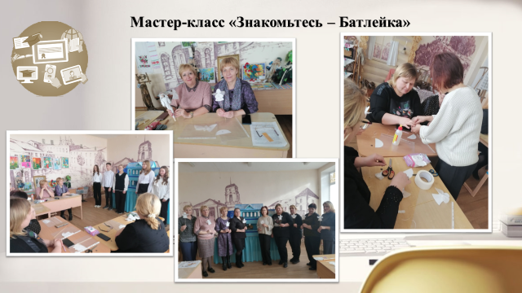

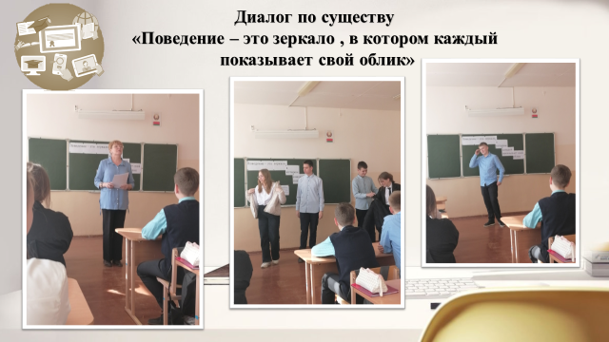

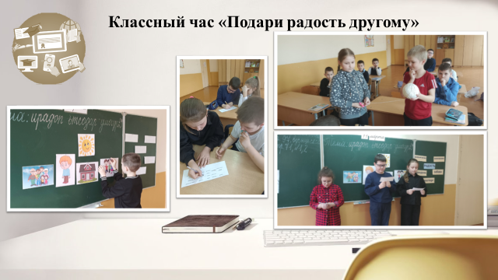

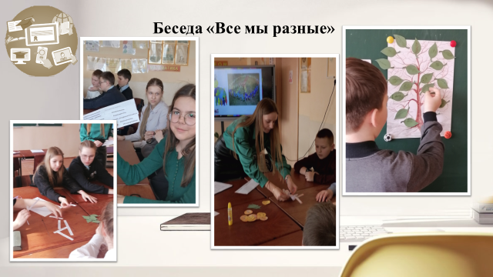

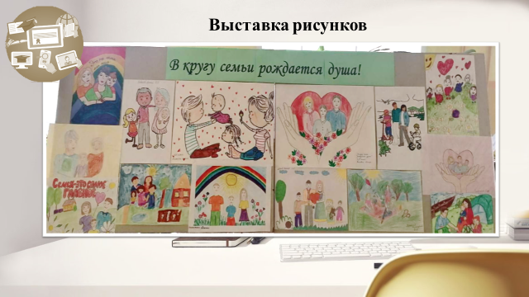

Приложение 5
СМИ о нас
Статья в ”Настаўніцкай газеце“

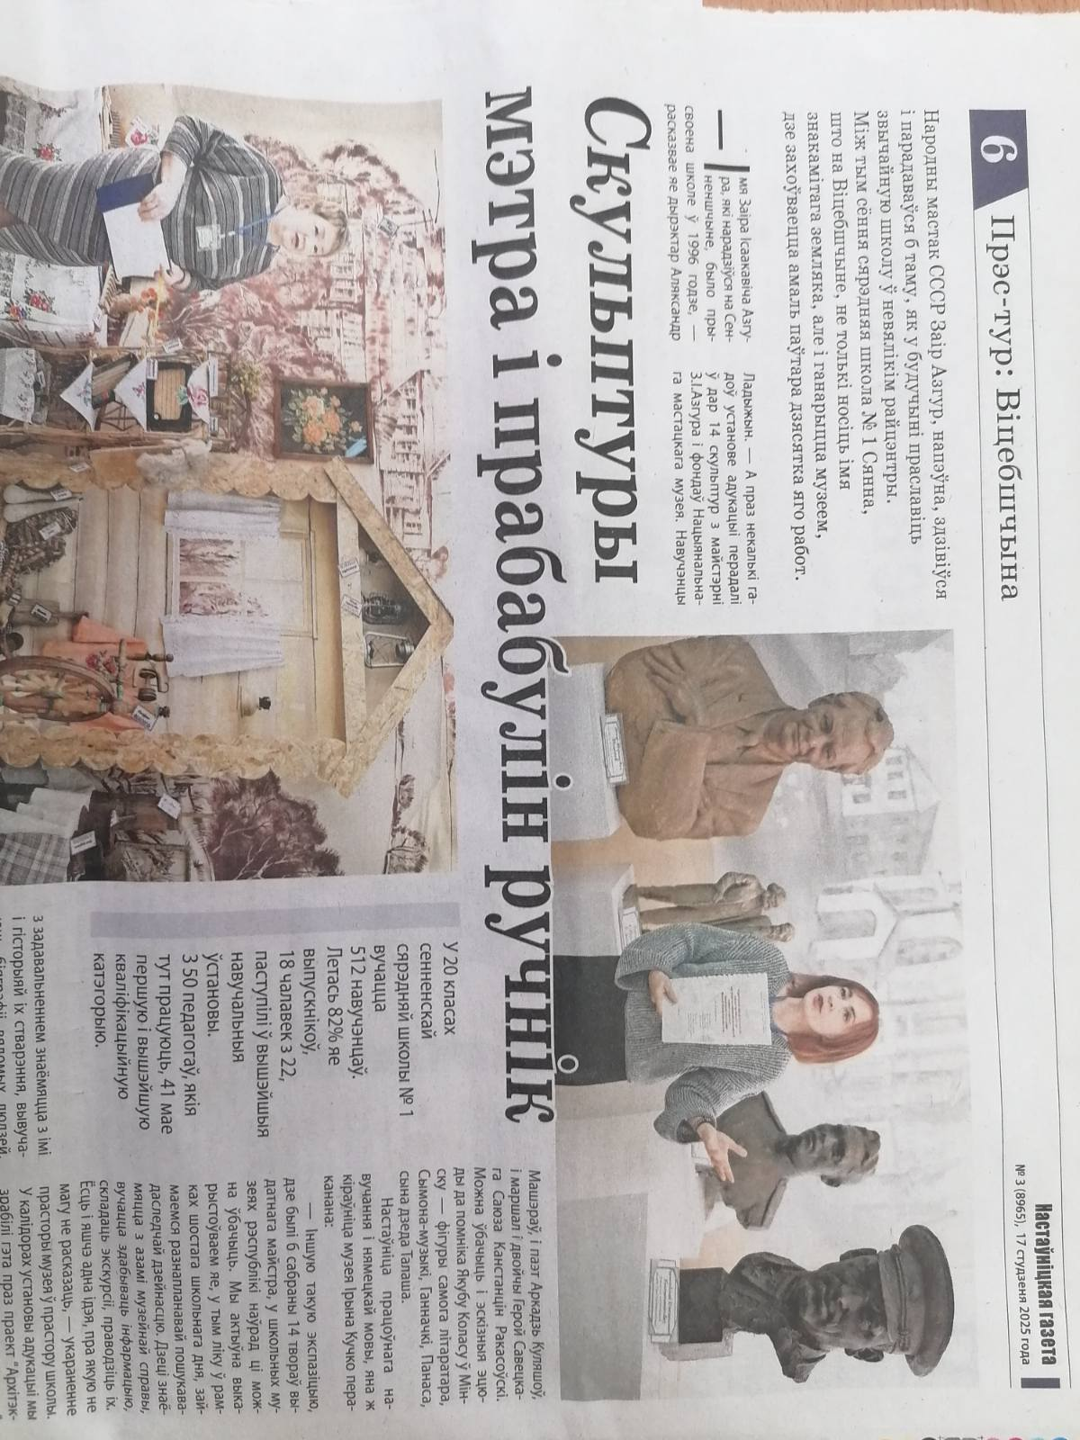

Приложение 6
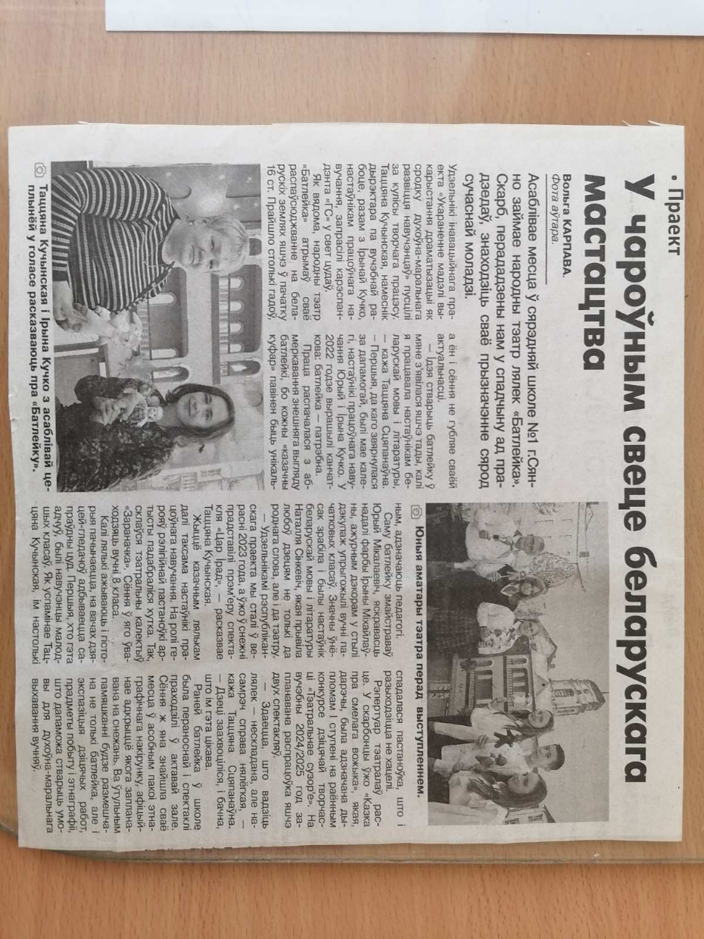
Публикации в районной газете ”Голос Сенненщины“

